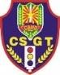
BỘ GIÁO DỤC VÀ ĐÀO TẠO

CUỘC THI TÌM HIỂU AN TOÀN GIAO THÔNG
"An toàn giao thông cho nụ cười ngày mai" cấp THCS
Dành cho giáo viên

Năm học 2017-208
(Bài thi gồm 02 phần: Trắc nghiệm và tự luận)
Họ và tên: ……………………….………................................Giới tính: .................................
Giáo viên bộ môn: ……………..………………………………………...…...…..….…...........
Số điện thoại di động: ……………..…………………........... Nhà riêng.....…...…..…..........
Email: ……………..……………………………….…...…..….…............................................
Trường: ………………..…………………….…...…..…...……………………………............
Địa chỉ nhà trường: ……..…………………….................................. Tỉnh………......…........

PHẦN 1: CÂU HỎI TRẮC NGHIỆM
(Thầy/Cô hãy khoanh tròn vào 01 phương án đúng nhất)

Câu 1. Ứng xử nào dưới đây thể hiện người tham gia giao thông có văn hóa?
- Điều khiển xe đi trên phần đường, làn đường có ít phương tiện tham gia giao thông.
- Đi đúng phần đường, làn đường quy định, đội mũ bảo hiểm và cài quai đúng quy cách.
- Điều khiển phương tiện giao thông đi đúng làn đường quy định, sử dụng còi liên tục khi gặp trở ngại.
- Cung cấp thông tin không xác thực về vụ tai nạn theo yêu cầu của cơ quan có thẩm quyền.
Câu 2. Việc làm nào dưới đây không đảm bảo an toàn khi đi xe đến nơi có tầm nhìn bị che khuất?
- Kiểm soát tốc độ và sẵn sàng phanh khi cần thiết.
- Luôn quan sát an toàn xung quanh và chủ động nhường đường cho các phương tiện khác.
- Luôn giữ khoảng cách an toàn với xe phía trước và dự đoán tình huống xấu có thể xảy ra để kịp thời phòng tránh.
- Tăng tốc độ thật nhanh để tránh va chạm với xe khác và dự đoán tình huống xấu có thể xảy ra.
Câu 3. Tại nơi đường giao nhau không có báo hiệu đi theo vòng xuyến, người điều khiển phương tiện phải nhường đường như thế nào là đúng quy tắc giao thông?
- Phải nhường đường cho xe đi đến từ bên phải.
- Xe báo hiệu xin đường trước xe đó được đi trước.
- Phải nhường đường cho xe đi đến từ bên trái.
- Nhường đường cho xe đi từ đường nhánh tới.
Câu 4. Hãy chọn phương án phù hợp điền vào chỗ ......... để hoàn thiện trình tự các bước đảm bảo an toàn khi điều khiển xe máy và gia nhập đường lớn.
- Kiểm tra an toàn phía sau và hai bên bằng cách ............... và quay đầu nhìn qua vai.
- ................. báo hiệu hướng rẽ cho các phương tiện khác biết.
- Giảm dần tốc độ.
- Dừng lại tại nơi đường giao nhau (đặc biệt là nơi đường giao nhau khuất tầm nhìn) để ................. phía sau, bên trái, bên phải. Chủ động ................. cho các xe đang đi trên đường chính hoặc đường ưu tiên.
- Bấm còi - bật đèn tầm cao - nhường đường - xác nhận an toàn.
- Bật đèn xi nhan - bấm còi - nhường đường - xác nhận an toàn.
- Quan sát qua gương - bật đèn xi nhan - xác nhận an toàn - nhường đường.
- Quan sát qua gương - bật đèn tầm cao - xác nhận an toàn - nhường đường.
Câu 5. Khi điều khiển xe chạy trên đường và quan sát thấy có xe sau xin vượt, nếu đủ điều kiện an toàn người lái xe phải làm gì?
- Người điều khiển phương tiện phải giảm tốc độ, đi sát về bên phải của phần đường xe chạy cho đến khi xe sau đã vượt qua, không được gây trở ngại đối với xe xin vượt.
- Giữ nguyên tốc độ, cho xe tránh về bên phải và ra hiệu cho xe sau vượt. Nếu có chướng ngại vật phía trước hoặc thiếu điều kiện an toàn chưa cho vượt được phải ra hiệu cho xe sau biết. Không được gây trở ngại đối với xe xin vượt.
- Chỉ được thực hiện hành vi vượt khi không có chướng ngại vật ở phía trước; không có xe chạy ngược chiều nằm trong khoảng đường định vượt; xe chạy trước không có tín hiệu xin vượt xe khác và đã cho xe tránh về phía bên phải để nhường đường.
- Người lái xe phải cho xe chạy trong một làn đường và chỉ được vượt xe khác ở những nơi cho phép; khi vượt xe khác phải có tín hiệu báo trước và phải bảo đảm an toàn cho cả xe xin vượt và các phương tiện khác trên đường.
Câu 6. Người điều khiển xe mô tô, xe gắn máy không đội mũ bảo hiểm hoặc đội mũ bảo hiểm không cài quai đúng quy cách khi tham gia giao thông trên đường bộ thì bị phạt tiền với mức phạt nào dưới đây?
- Phạt từ 50.000 đồng đến 100.000 đồng.
- Phạt từ 100.000 đồng đến 200.000 đồng.
- Phạt từ 150.000 đồng đến 200.000 đồng.
- Phạt từ 200.000 đồng đến 250.000 đồng.
Câu 7. Người điều khiển xe mô tô, xe gắn máy trên đường mà có nồng độ cồn vượt quá bao nhiêu miligam/1 lít khí thở trong các phương án dưới đây thì bị cấm?
- Nồng độ cồn vượt quá 0,10 miligam/ 1 lít khí thở.
- Nồng độ cồn vượt quá 0,15 miligam/ 1 lít khí thở.
- Nồng độ cồn vượt quá 0,20 miligam/ 1 lít khí thở.
- Nồng độ cồn vượt quá 0,25 miligam/ 1 lít khí thở.
Câu 8. Biển nào sau đây dùng để cảnh báo nguy hiểm đoạn đường phía trước thường xảy ra tai nạn?
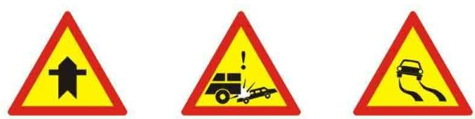
◆  
A. Biển 1. B. Biển 2.
C. Biển 3. D. Biển 2 và 3.
Câu 9. Trong trường hợp này, các xe đi như thế nào là đúng quy tắc giao thông?
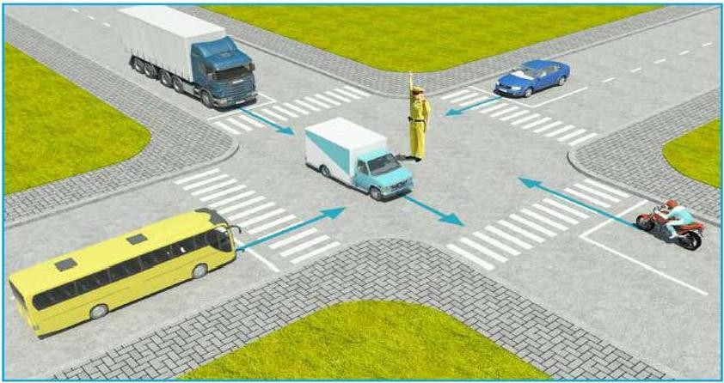
- Các xe ở phía tay phải và tay trái của người điều khiển được phép đi thẳng.
- Tất cả các xe phải dừng lại trước ngã tư, trừ những xe đã ở trong ngã tư được phép tiếp tục đi.
- Cho phép các xe ở mọi hướng được rẽ phải.
- Cho phép các xe ở mọi hướng được đi thẳng.
Câu 10. Trong trường hợp dưới đây theo hướng mũi tên, thứ tự các xe đi như thế nào là đúng quy tắc giao thông?
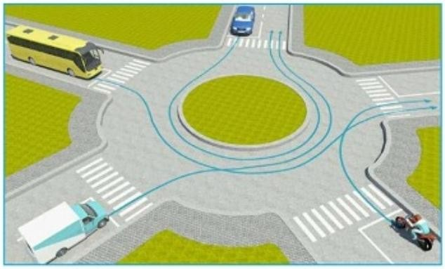
- Xe khách, xe tải, xe mô tô, xe con.
- Xe con, xe khách, xe tải, xe mô tô.
- Xe mô tô, xe tải, xe khách, xe con.
- Xe mô tô, xe tải, xe con, xe khách.

PHẦN 2: CÂU HỎI TỰ LUẬN

Câu 1. Thầy/Cô đã có những biện pháp gì để thu hút học sinh làm quen và hứng thú học tập với nội dung các bài học trong chương trình “An toàn giao thông cho nụ cười ngày mai” cấp THCS?
Câu 2. Thầy/Cô hãy nêu kinh nghiệm của bản thân trong quá trình giảng dạy nội dung giáo dục an toàn giao thông để học sinh vận dụng được những kiến thức, kĩ năng đã học vào tham gia giao thông an toàn.
………………………………………………………………………………………………
……………………………………………………………………………………………
………………………………………………………………………………………………
………………………………………………………………………………………………
………………………………………………………………………………………………
………………………………………………………………………………………………
………………………………………………………………………………………………
………………………………………………………………………………………………
………………………………………………………………………………………………
………………………………………………………………………………………………
………………………………………………………………………………………………
………………………………………………………………………………………………
………………………………………………………………………………………………
………………………………………………………………………………………………
………………………………………………………………………………………………
………………………………………………………………………………………………
………………………………………………………………………………………………
………………………………………………………………………………………………
………………………………………………………………………………………………
………………………………………………………………………………………………
………………………………………………………………………………………………
………………………………………………………………………………………………
………………………………………………………………………………………………
………………………………………………………………………………………………
………………………………………………………………………………………………
………………………………………………………………………………………………
………………………………………………………………………………………………
………………………………………………………………………………………………
………………………………………………………………………………………………
………………………………………………………………………………………………
………………………………………………………………………………………………
………………………………………………………………………………………………
………………………………………………………………………………………………
………………………………………………………………………………………………
………………………………………………………………………………………………
………………………………………………………………………………………………
………………………………………………………………………………………………
………………………………………………………………………………………………………………………………………………………………………………………………
………………………………………………………………………………………………
………………………………………………………………………………………………
………………………………………………………………………………………………
………………………………………………………………………………………………
………………………………………………………………………………………………
………………………………………………………………………………………………
………………………………………………………………………………………………
………………………………………………………………………………………………
………………………………………………………………………………………………
………………………………………………………………………………………………
………………………………………………………………………………………………
………………………………………………………………………………………………
………………………………………………………………………………………………
………………………………………………………………………………………………………………………………………………………………………………………………
………………………………………………………………………………………………
………………………………………………………………………………………………
………………………………………………………………………………………………
………………………………………………………………………………………………
………………………………………………………………………………………………
………………………………………………………………………………………………
………………………………………………………………………………………………

